ฐานข้อมูลตลาดในตำบลนบพิตำ
1.ชื่อตลาด ตลาดวันอาทิตย์บ้านโรงเหล็ก ที่ตั้ง หมู่ที่ 1 บ้านโรงเหล็ก ถนน ท่าศาลา – โรงเหล็ก ตำบลนบพิตำ อำเภอนบพิตำ จังหวัดนครศรีธรรมราช ประเภทของตลาด ตลาดเอกชน จำนวน 80 แผง พื้นที่ตลาด 2,800 ตารางเมตร ใช้สถานที่ตลาดโรงเหล็ก (อาทิตย์ – พุธ)
2.เจ้าของชื่อ นายกองกาญจน์ สันธานเดชา และนางธนาภรณ์ กรรณิการ์ อยู่บ้านเลขที่ 33/4 หมู่ที่ 1 ตำบลนบพิตำ อำเภอนบพิตำ จังหวัดนครศรีธรรมราช
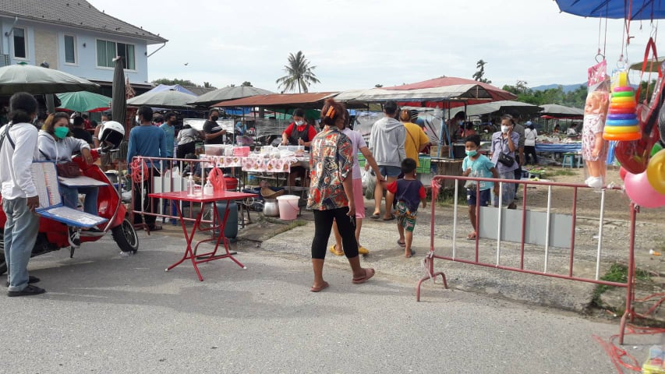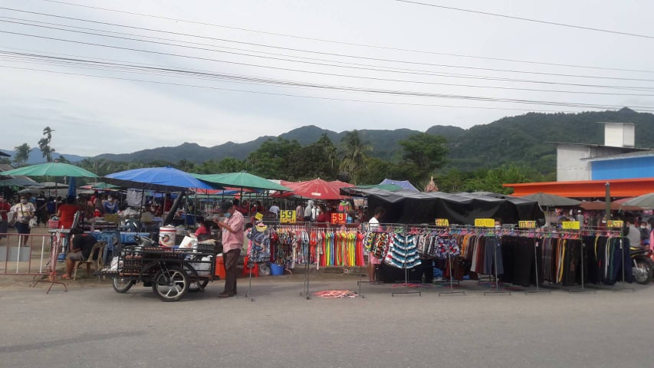

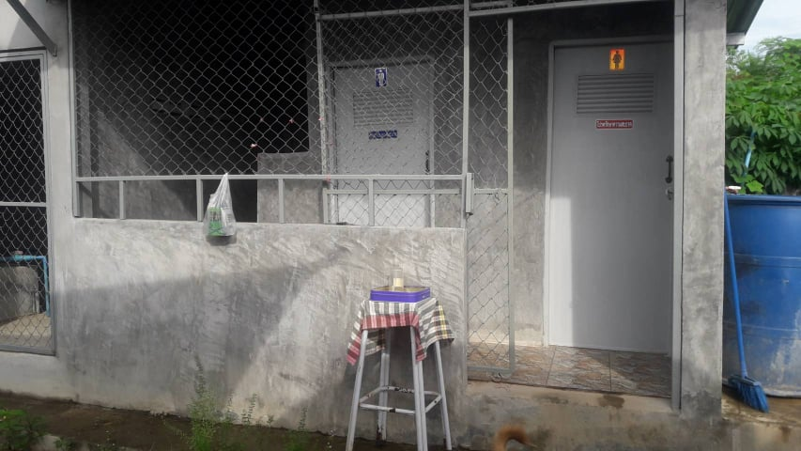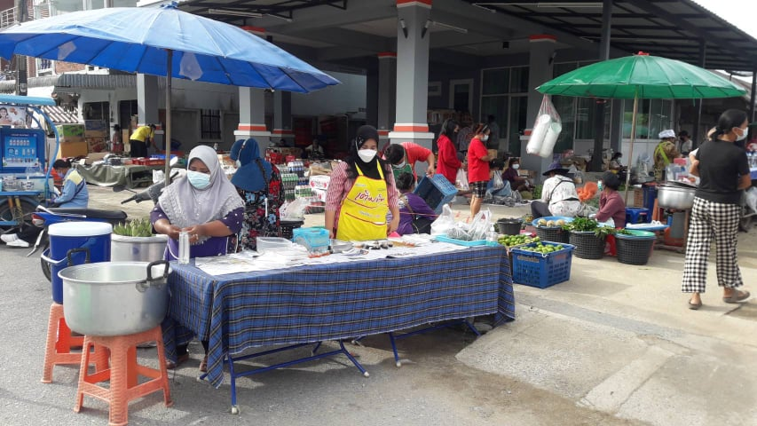

- 2 -
2.ชื่อตลาด ตลาดเปิดท้ายโรงเหล็ก ที่ตั้ง หมู่ที่ 1 บ้านโรงเหล็ก ถนน โรงเหล็ก – ปากลง ตำบลนบพิตำ อำเภอนบพิตำ จังหวัดนครศรีธรรมราช ประเภทของตลาด ตลาดเอกชน จำนวน 85 แผง พื้นที่ตลาด 2,800 ตารางเมตร ใช้สถานที่ตลาดเปิดท้ายโรงเหล็ก
2.เจ้าของชื่อ นางสาวรัชนี รักขพันธ์ อยู่บ้านเลขที่ 131/1 หมู่ที่ 1 ตำบลนบพิตำ อำเภอนบพิตำ จังหวัดนครศรีธรรมราช
